**登录[科技部政务服务平台 (most.gov.cn)](https://fuwu.most.gov.cn/)**

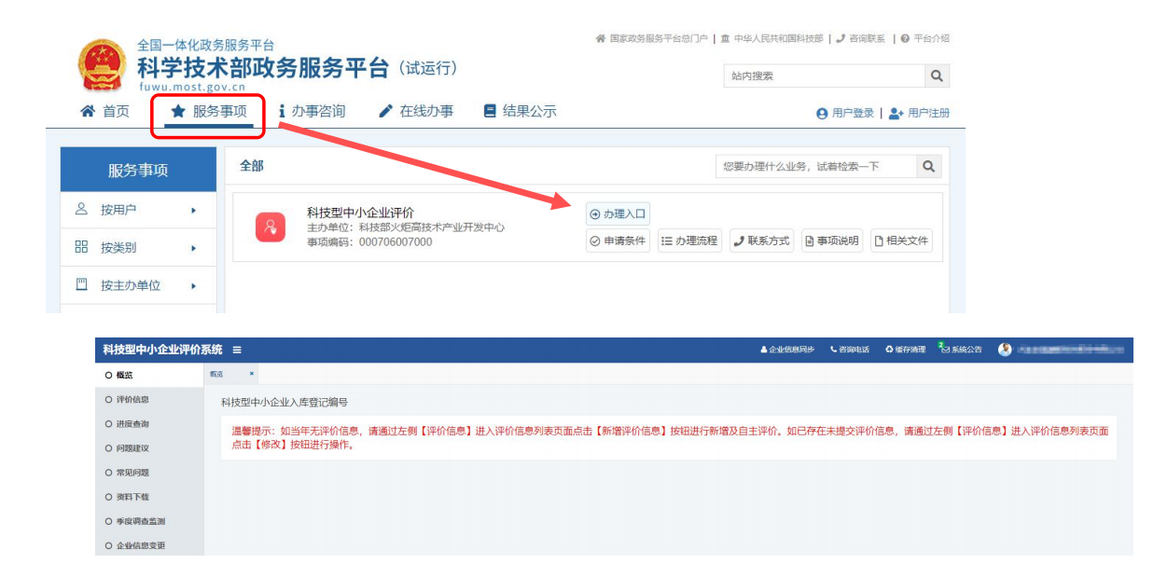

**请提供如下两个截图：**

